

|  |  |  |  |  |
| --- | --- | --- | --- | --- |
| ***Estudante:*** | | | | |
| ***Turma: 6ªSérie*** | ***Turno:*** | ***Data de Aplicação:*** | | ***4º Bimestre*** |
| ***Prof(a).*** | | | ***Nota Final:*** | |
| ***INÍCIO: TÉRMINO:*** | | | | |
| ***AVALIAÇÃO PARCIAL*** | | | | |
| ***INSTRUÇÕES GERAIS***  1. Confira atentamente a construção da prova. Qualquer falha de impressão ou falta de folhas deve ser comunicada ao professor no prazo máximo de **15 (quinze) minutos.**  2. Inicie a prova identificando todas as páginas com seu **nome e turma.**  3. Resolva as questões nos locais correspondentes usando caneta com tinta azul ou preta. Responda a lápis somente quando determinado.  4. Utilize somente o material autorizado. É proibido o uso de qualquer tipo de corretivo; de aparelho celular.  5. Esta prova é individual. Ao término do tempo, levante o braço e aguarde o fiscal recolher a prova.  6. A posse e/ou uso de meios ilícitos para a execução da prova é(são) considerado(s) falta disciplinar grave, acarretando a atribuição de **grau ZERO.**  7. As questões indicadas com **\***são questões de desafio e correspondem a um ponto adicional.  8. Esta prova vale de **0 a 10 (dez)**  **9. Em provas de exatas é obrigatório apresentação do cálculo, para validação da questão. Caso não conste será anulada.** | | | | |

***Feudalismo* 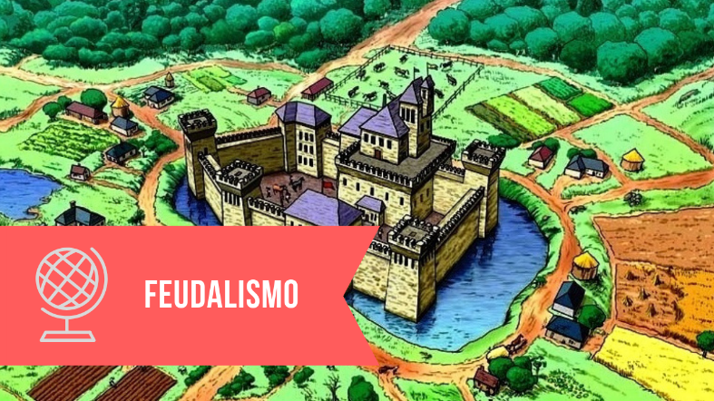**

*O****Feudalismo****foi uma organização econômica, política e social baseada na posse da terra - o feudo - que predominou na Europa Ocidental durante a Baixa Idade Média.*

*As terras e títulos de nobreza eram doadas pelo rei como recompensa aos líderes por terem participado de batalhas.*

*O feudo era uma grande propriedade rural que abrigava o castelo fortificado, as aldeias, as terras para cultivo, os pastos e os bosques.*

*A sociedade, no feudalismo, era denominada estamental porque era composta por camadas sociais que se diferenciavam pelos privilégios que possuíam.*

*Quase não existia mobilidade social e passar de um estamento social para outro era praticamente impossível.*

*Existiam três****estamentos sociais****– nobreza, clero e servos. A vida dos servos era miserável em todos os sentidos. Os servos e mesmo os senhores feudais não sabiam nem ler nem escrever, porém o clero era o único estamento social que tinha acesso ao estudo.* *A*[*economia no feudalismo*](https://www.todamateria.com.br/economia-feudal/)*se caraterizava pela produção autossuficiente, pois se destinava ao consumo local e não ao comércio em larga escala.*

*Na época de boas colheitas, os excedentes eram trocados em feudos vizinhos ou nas feiras que ocorriam nas cidades.*

01-.O que foi o Feudalismo e como as pessoas poderiam receber terras e títulos de nobreza?1.0

|  |
| --- |
|  |
|  |
|  |
|  |

02- Explique detalhadamente como era a vida dos servos, dos senhores feudais e do clero nos feudos. 1.0

|  |
| --- |
|  |
|  |
|  |
|  |

03-Como a economia no feudalismo se manifestava e o que os senhores feudais faziam quando as colheitas nos feudos superavam as expectativas? 1.0

|  |
| --- |
|  |
|  |
|  |
|  |

04- Marque “V” para as alternativas verdadeiras e “F” para as falsas: 0.5

|  |  |
| --- | --- |
| A | Os senhores feudais possuíam uma autoridade maior do que a dos próprios reis. Eles tinham o poder político, econômico, cultural e social. |
| B | Os vassalos eram camponeses pobres e sem terras que recebiam feudos dos suceranos e cuja a produção seria vendida para outros países. |
| C | O**tratado de colonato**definia que os mais pobres poderiam usufruir das terras dos proprietários, porém seriam **obrigados**a dar uma quantidade da produção destas terras aos donos. |
| D | A crise do Império Romano do Ocidente foi fortemente influenciada pelas invasões bárbaras, ou seja, pelas invasões de diferentes povos estrangeiros que não faziam parte do Império Romano. |
| E | As **relações entre germânicos e romanos sempre foi instável**. Como vimos, havia contatos pacíficos com alguns povos, mas outros eram tratados com hostilidade pelos romanos. |

05- **Sobre a origem do**[**Feudalismo**](https://www.suapesquisa.com/feudalismo/)**, é correto afirmar que: 0.5**

A - Ele teve início ainda no Império Romano, durante o governo do imperador Nero.

B - Ele começou no século XV, com o início das conquistas marítimas de Portugal e Espanha.

C - Ele teve início na África durante o século V e espalhou-se pela Ásia e Europa no século VI.

D - Ele começou a se formar na Europa no século V, com a invasão do Império Romano pelos povos germânicos.

E – Começou com o domínio da Igreja Católica junto aos povos bárbaros.

06- **Qual das alternativas abaixo apresenta características importantes do feudalismo? 0.5**

A - Prevalência do trabalho assalariado; poder centralizado nas mãos do monarca; uso de moedas em todos os feudos.

B - Economia baseada na produção de mercadorias industrializadas; sistema de eleições para a escolha dos governantes; prevalência do trabalho servil (dos servos).

C - Poder nas mãos dos senhores feudais; feudo como principal unidade política, administrativa e econômica; prevalência do trabalho dos servos; agricultura como base da economia.

D - Economia dinâmica com muito contato comercial entre os feudos; poder nas mãos dos cavaleiros medievais, divisão de terras igualitárias para todos do feudo.

E – Construções de muitas fábricas de cereais, pois em tempos de abundância, os alimentos eram moídos para serem transformados em pães.

07- **Sobre a sociedade feudal é correto afirmar que: 0.5**

A - Ela era justa, pois todos possuíam os mesmo direitos e deveres.

B - Ela era dinâmica, pois era muito fácil uma pessoa passar de uma camada para outra superior.

C - A maior parte da sociedade era composta por nobres (reis, senhores feudais, cavaleiros).

D – Dificilmente alguém saia de uma posição social, havia pouca mobilidade social. Havia os que trabalhavam (servos camponeses), os que oravam (clero) e os que guerreavam (nobreza).

E – Todos viviam rezando para que os bárbaros germânicos fossem vencidos pelos bravos cavaleiros.

08-**Qual das alternativas abaixo apresenta importantes características da economia feudal? 0.5**

A - A base era a agricultura e as relações comerciais ocorriam, principalmente, através do sistema de trocas.

B - A base era o artesanato e as relações comerciais ocorriam, principalmente, através do sistema monetário (uso de moedas).

C - A economia era controlada pelos servos, que detinham quase toda a riqueza da Europa na época feudal.

D - A terra tinha pouco valor, pois o comércio era a base da economia feudal.

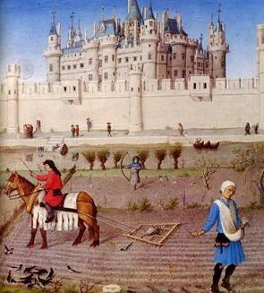

09- A imagem ao lado representa um importante aspecto econômico do feudalismo. Qual alternativa apresenta este aspecto? 0.5

A - O trabalho dos senhores feudais durante a Idade Média.

B - O trabalho dos integrantes do clero católico no final da Idade Média.

C - O surgimento da burguesia na Baixa Idade Média.

D - O trabalho dos servos (camponeses) na agricultura.

10- Nome dado ao imposto cobrado dos servos na Idade Média todas vezes em que utilizavam instrumentos de produção que eram exclusivos dos senhores, por exemplo, o moinho, fornos ou o lugar usado para produção de vinho e azeite 0.5

1. Talha.
2. Formariage.
3. Servidão.
4. Banalidade.
5. Vassalagem.

11- Todos os **povos** que não falavam o idioma latim e nem compartilhavam da mesma cultura e modo de organização da sociedade romana, foram considerados 0.5

1. Povos Atrasados.
2. Povos não civilizados.
3. Povos Bárbaros.
4. Povos Pobres.
5. Povos Religiosos.

12- Quando estamos falando de bárbaros, referimo-nos a uma série de povos que viviam espalhados além das fronteiros do Império Romano. Qual era a religião desses povos? 0.5

1. Cristã.
2. Monoteístas.
3. Ortodoxos.
4. Xintoístas.
5. Politeístas.

13- “Esses homens não recebiam salário, mas trabalhavam em troca de moradia e proteção. Eles trabalhavam em terras que não eram suas, mas de um proprietário que exigia parte da produção. Ali viviam até a morte, nunca podendo abandonar seu trabalho. Porém, eles não poderiam ser negociados ou expulsos da propriedade”

**Esse trabalhador descrito identifica-se como um** 0.5

a) homem que viveu sob o regime de parceria, trabalho típico da segunda metade do século XIX no Brasil. b) escravo da Antiguidade romana, que não recebia salário nem terras, vivendo ao lado de seu proprietário. c) colono que, após 20 anos de trabalho, recebia a propriedade da terra, através da Lei de Terras de 1850. d) vassalo que jurava obediência ao seu senhor, seu suserano. Além dos serviços agrícolas prestados, esse vassalo ia à guerra, defendendo os interesses de seu senhor.

e) servo feudal, preso à terra e às tradições medievais. Morava no feudo de seu senhor e pagava pela proteção recebida, a talha e a corveia.

14- O trabalho servil, característico da Idade Média europeia, no qual o trabalhador está “preso à terra”, ou seja, não é escravo (não é propriedade de alguém), mas não pode abandoná-la; em compensação, também não pode ser expulso pelo proprietário. Considera-se que esse trabalhador devia ao senhor feudal um conjunto de “obrigações”, sendo que as mais importantes eram corveia, talha e banalidades.

O texto acima está retratando qual grupo social da Idade Média? 0.5

1. Vassalos.
2. Suceranos.
3. Escravos.
4. Servos.
5. 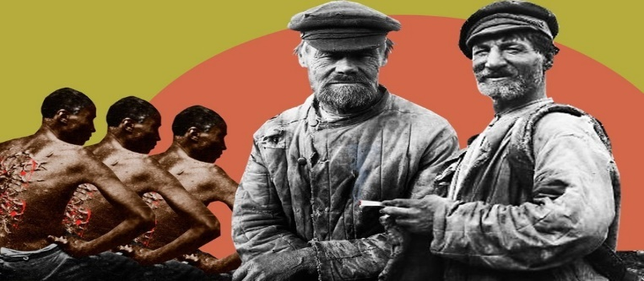Senhor Feudal.

15-Um dos períodos mais difíceis de toda a [história](https://www.stoodi.com.br/historia/) da humanidade diz respeito ao momento em que pessoas eram, por diversos motivos, escravizadas. Embora isso ainda ocorra hoje, essa é uma atitude completamente condenável na sociedade atual. Mas, afinal: qual é a diferença entre [escravidão](https://www.stoodi.com.br/blog/2016/05/13/6-formas-que-o-tema-escravidao-pode-aparecer-no-vestibular/) e servidão na Idade Média? Escravos e servos eram as mesmas coisas? Justifique sua resposta. 0.5

|  |
| --- |
|  |
|  |
|  |
|  |